Отчет о результатах работы по профилактике
терроризма и ГБОУ «Гимназия Назрановского района»

Во исполнение Плана мероприятий РИ, посвященных Дню солидарности в борьбе с терроризмом (письмо № 4484 от 12 августа 2018г.) в гимназии проведен ряд мероприятий:
В целях обеспечения комплексной безопасности в ГБОУ «Гимназия Назрановского района» была проведена работа с учащимися по следующим направлениям: антитеррористическая защищенность, действия в чрезвычайных ситуациях, профилактика молодежного экстремизма.
Целью проведенных мероприятий является формирование и развитие надлежащих морально-психологических качеств, сознательного и ответственного отношения к вопросам личной безопасности.
В отчётный период в гимназии прошли:
а) Классные часы по тематике антитеррористической безопасности. Учащиеся получили необходимую теоретическую информацию о возможных угрозах и правилах безопасного поведения. (Темы классных часов: «Что такое терроризм», «Профилактика экстремизма и асоциального поведения среди подростков», «Твоя безопасность в твоих руках»), «Терроризму нет!».
http://gimnaz06.ru/novosti/terrorizm-zlo-protiv-chelovechestva.html

http://gimnaz06.ru/novosti/otkrytyi-urok-disput-protivodeistvie-yek.html

б) Сотрудниками МВД РИ и администрацией гимназии проведена беседа по профилактике правонарушений, предусмотренных статьёй 207 УК РФ «Заведомо ложное сообщение об акте терроризма» (об ответственности за совершение актов «телефонного терроризма»):
http://gimnaz06.ru/novosti/meroprijatie-po-profilaktike-terrorizma-.html
в) Инструктажи по темам «Меры личной безопасности», «Правила поведения при обнаружении подозрительных предметов»:
http://gimnaz06.ru/novosti/meroprijatija-posvjaschennye-dnyu-solida.html
http://gimnaz06.ru/novosti/klassnye-chasy-na-temu-lozhnye-vyzovy-pr.html

г) Проводилась работа по обучению детей правилам безопасного поведения, выработки алгоритма безопасного поведения, с детьми обсуждались и обыгрывались следующие рекомендации по противодействию терроризму: «Общие правила безопасности», «Набор предметов первой необходимости», «Эвакуация»:
http://gimnaz06.ru/novosti/proshlo-meroprijatie-po-protivodeistviyu.html

д) Была проведена тренировочная эвакуация из школы:
http://gimnaz06.ru/novosti/yevakuacija-uchaschihsja-788.html

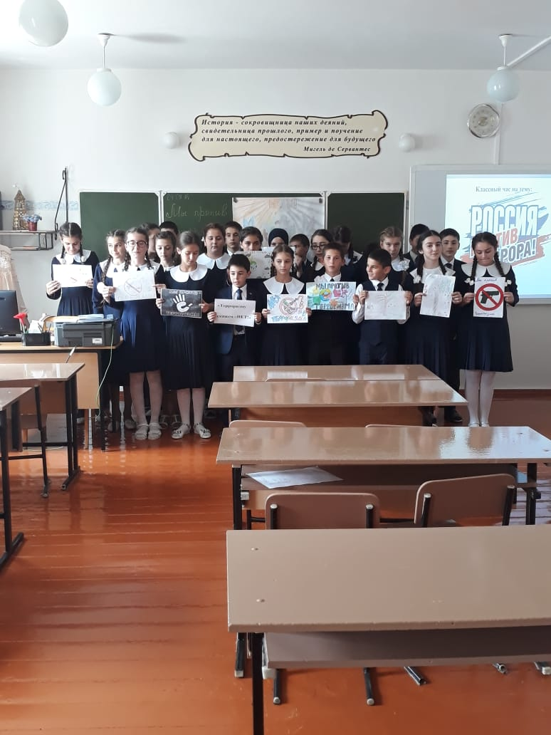
5 сентября учитель истории религий Евлоев А.К. и зам.директора по ВР Нальгиева Л.Б. провели беседу с учащимися 9-11-х классов на тему:
«Ислам против терроризма»

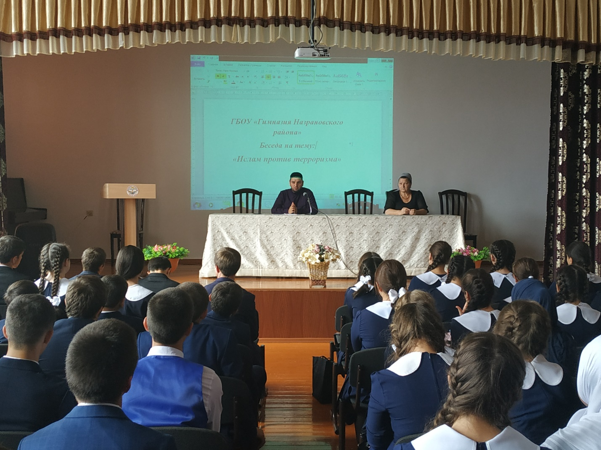

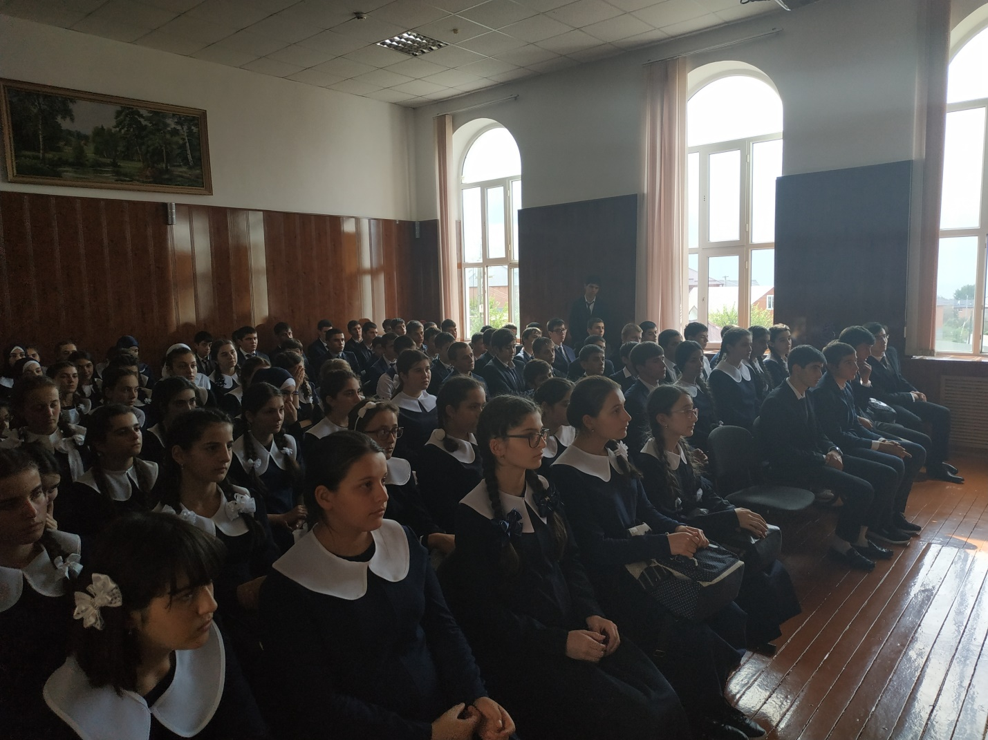
3. Проведены личные беседы с учащимися по поводу выявления экстремистских наклонностей, агрессивности, воспитания толерантного поведения классными руководителями.
Проводится разъяснительная работа среди учащихся о наличии многих религий и их непримиримости к насилию.
4. Классные руководители Цороева Мовлатхан Микаиловна (10 «б» класс) и Евлоева Макка Лахановна (7 «в» класс) провели открытые классные часы на тему «Мы против терроризма» и
Классные часы посетили администрация и коллеги педагогов. Были широко раскрыты образовательный и воспитательный аспекты внеклассных мероприятий. Фотографии, видеоматериалы по захвату заложников в Беслане, теракту в Ингушетии на территории ГОВД г.Назрани и РОВД Назрановского района.

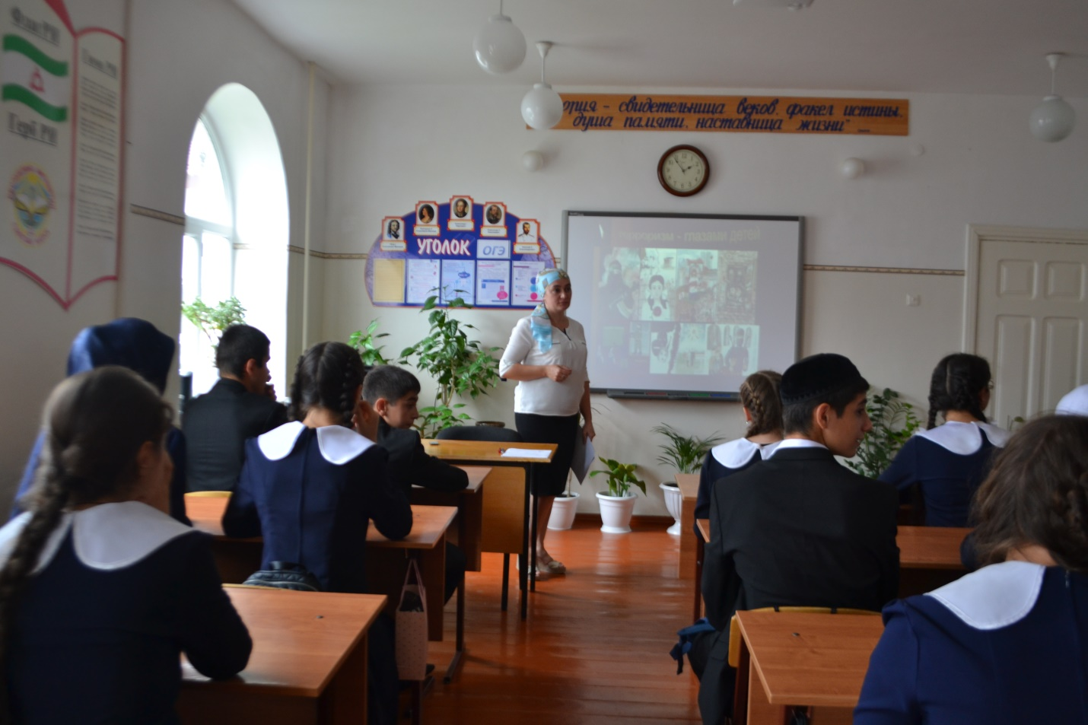

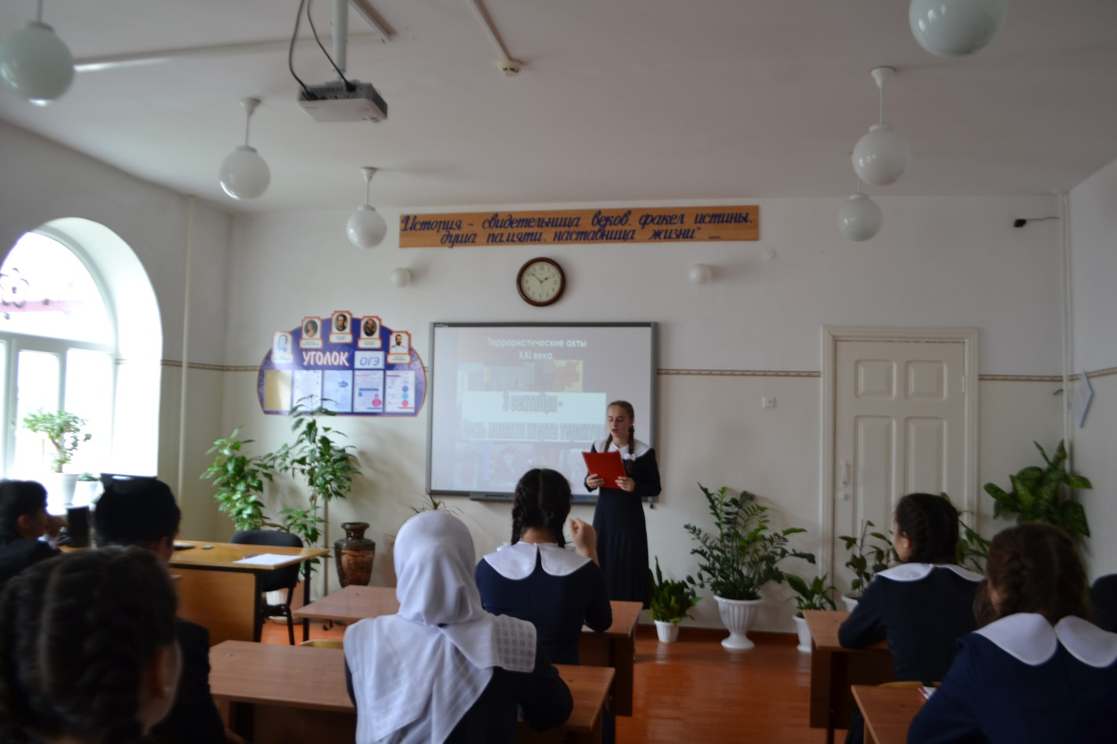

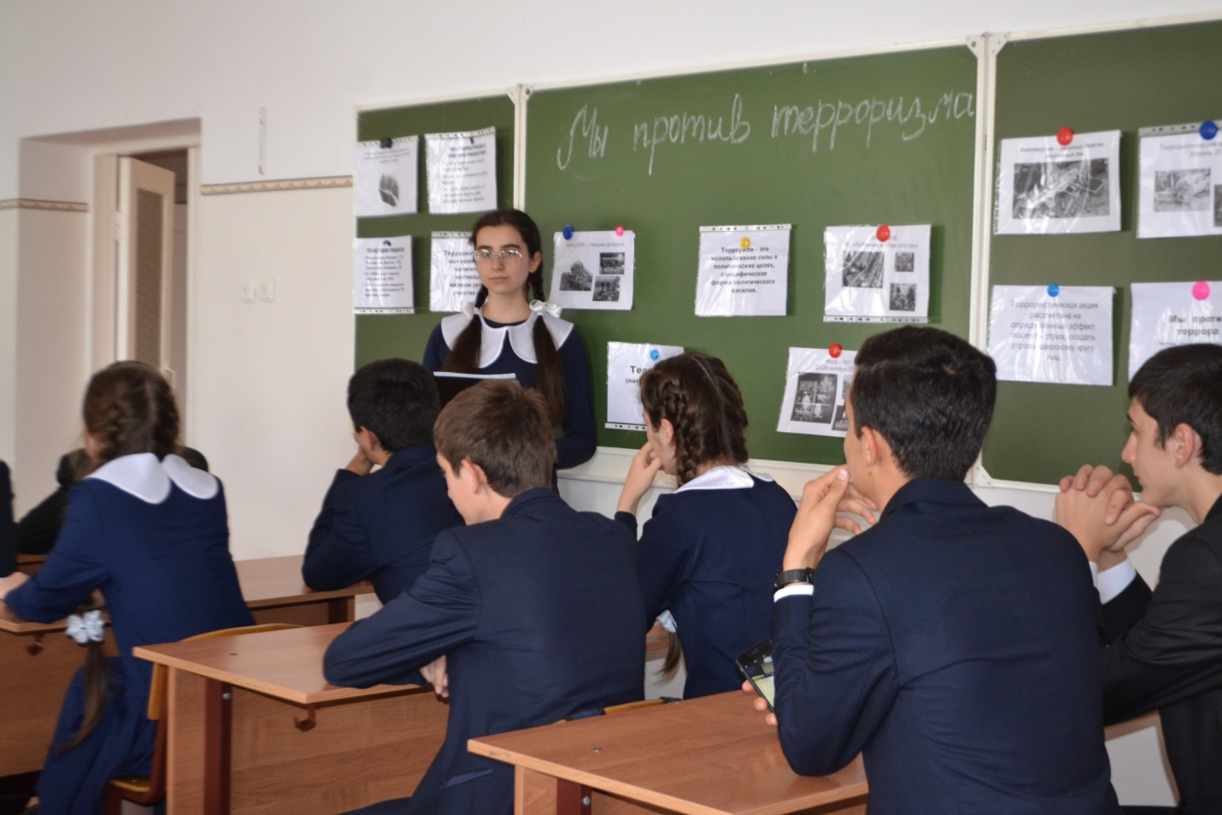

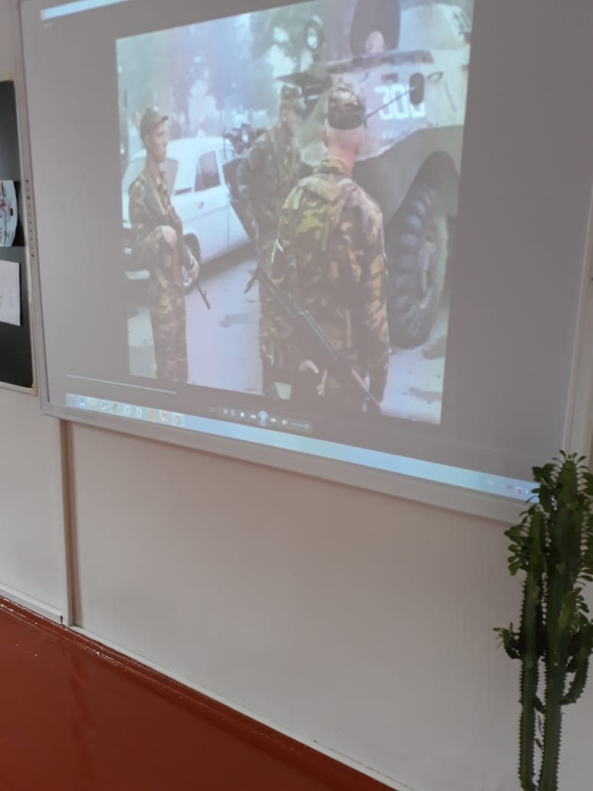
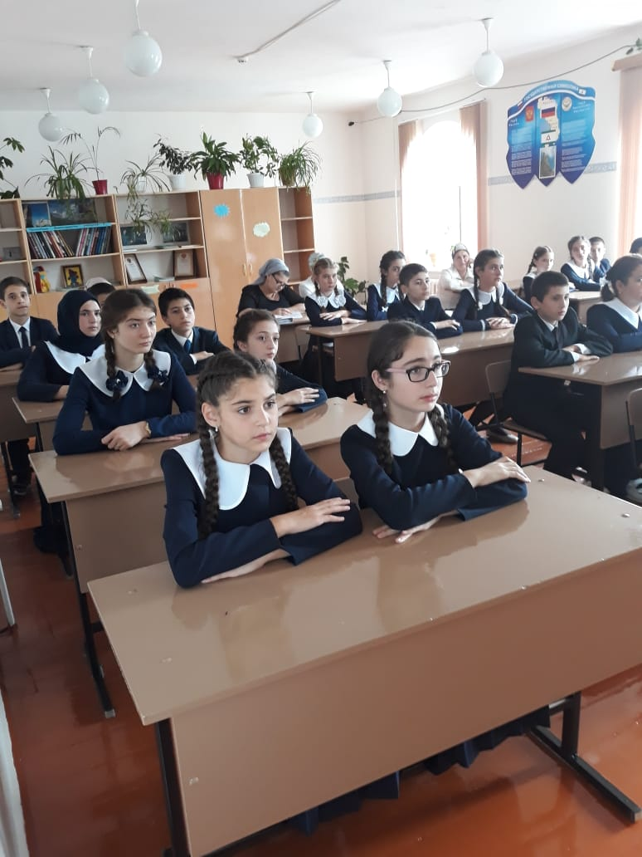

Кроме того, планируется проведение открытого внеклассного мероприятия
в актовом зале для учащихся.

